ESCUELA DE GNOMÓNICA EN LORCA (MURCIA, ESPAÑA)

Cañones & Novella

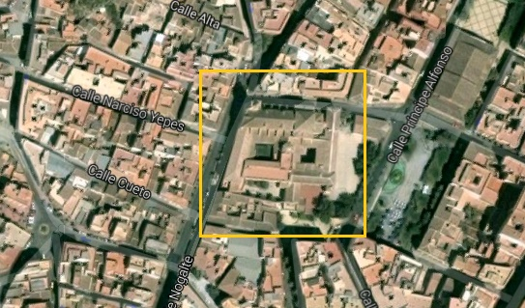

Entre las pinturas del segundo piso del claustro nuevo del convento de San Francisco de Lorca ( Murcia, España 37.672684 -1.699998) hay varias, seis en concreto, que sorprenden por el lugar en que están situadas. Se trata de cuatro relojes de sol de distinto tipo, un cuadrante graduado y un trígono. Aunque hay algunas que se han perdido, las conservadas forman un completo tratado que induce a pensar que en dicha estancia, a finales del XVIII, existió una escuela dedicada a la enseñanza de la Gnomónica. El conjunto de pinturas, oculto a la vista durante muchos años, ha salido a la luz durante las recientes obras de restauración.

Este convento fue la segunda fundación de la Orden Franciscana en Lorca y se conoce con el nombre de San Francisco de la Puerta de Nogalte para diferenciarlo del de las Huertas. Su construcción se inició en el año 1561, y durante el siglo XVII se terminaron la iglesia y el primer claustro. El segundo claustro es posterior, es algo mayor y tiene tres niveles. Como consecuencia de la “desamortización de bienes religiosos” que se produjo en España desde finales del XVIII hasta principios del XX, el convento desapareció como tal en 1838 y pasó a ser Hospital de beneficencia, después colegio y en la actualidad es sede de la Cofradía de la Hermandad de Labradores - Paso Azul de Lorca.

Tras la exclaustración de los frailes, los nuevos propietarios cubrieron las paredes con una fina capa de yeso y encalados superpuestos con el paso de los años. Los importantes daños sufridos durante el terremoto del 11 de mayo de 2011, determinaron las obras de consolidación y rehabilitación del edificio durante las cuales apareció en las paredes del claustro una notable colección de pinturas de variada temática temas, entre las que figuran las de carácter gnomónico.

Los relojes de sol eran imprescindibles en las iglesias, conventos y monasterios. Hasta el siglo XV se utilizaron directamente para regular el horario determinado por las reglas de las diferentes órdenes religiosas, y posteriormente sirvieron para poner en hora los relojes mecánicos.

Han sido muchos los frailes y monjes que se dedicaron al estudio de la Gnomónica y de la Relojería que nos han dejado numerosos tratados impresos o manuscritos. El cisterciense Juan Caramuel (1605-1682), por ejemplo, autor de Solis et artis adulteria, que mantuvo correspondencia con los principales científicos europeos de la época. Conocemos el nombre bastantes frailes que construyeron los relojes de sol que todavía hoy pueden verse en los monasterios y conventos de su orden. Destacan entre todos ellos, el cartujo fray Martín Galíndez (1547-1627), autor de los tres relojes del templete del claustro del monasterio del Paular de Rascafría (Madrid), y el benedictino fray Plácido Iglesias que trazó el monumental reloj cuádruple del claustro barroco del monasterio de Celanova (Ourense), a mediados del siglo XVIII.

En el convento de San francisco de Lorca no hay relojes de sol ni en los claustros ni en sus muros exteriores, aunque pudiera ser que hayan desaparecido. Ninguno de sus frailes nos ha dejado escrito manual alguno de Gnomónica pero…. en este convento ocurre algo excepcional: los relojes de sol se han colocado a la sombra. Aquí hubo un fraile que no sólo pintó varios relojes de sol en las paredes interiores del claustro, sino que además añadió algunas otras figuras habituales en los grabados de los tratados de Gnomónica, utilizados para el cálculo y dibujo de los relojes de sol, como son el cuadrante graduado y el trígono. ¿Con qué finalidad? La única explicación coherente es que alguien que enseñaba a calcular y construir relojes de sol, para evitar repetir una y otra vez los dibujos en sus explicaciones, decidió pintar las láminas de los libros en la pared. Sabemos quien fue porque firmó y fechó uno de sus relojes: “Fr. Michael Rizo fecit, Â de 1799”.

Para terminar esta pequeña introducción, queremos destacar que la conservación y rehabilitación de las pinturas gnomónicas ha sido posible gracias a la sensibilidad e interés mostrados por los responsables de la empresa encargada de las obras de restauración y los dirigentes de la Hermandad del Paso Azul que no dudaron en hacer frente al reto que se les presentaba y acudieron a la Asociación de Amigos de los Relojes de Sol de España que asumió la tarea del estudio y asesoramiento para una correcta recuperación.

Las pinturas gnomónicas del convento de San Francisco de Lorca

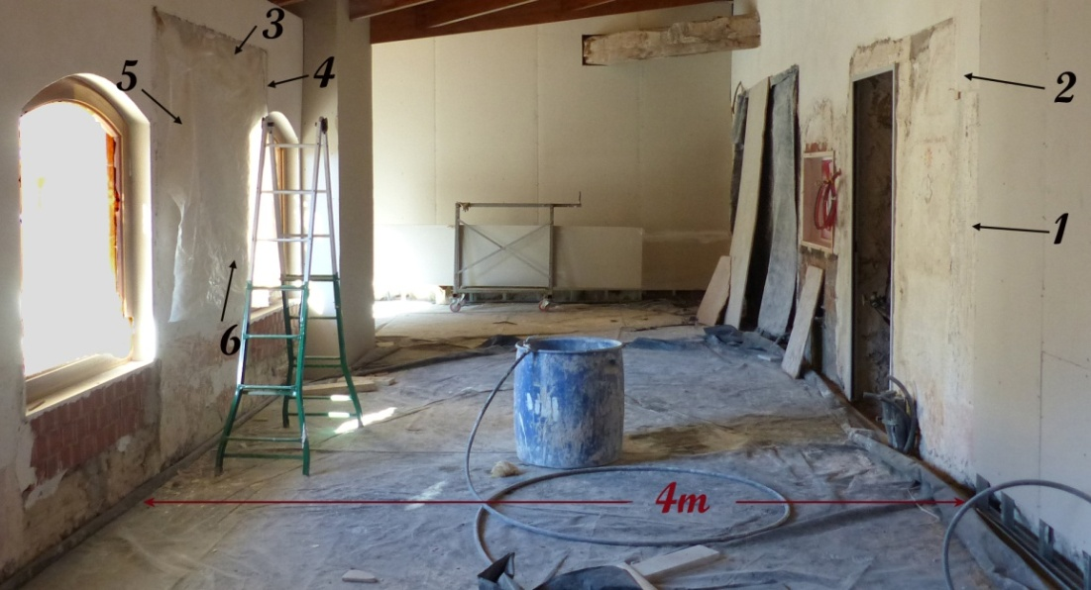

Las pinturas murales se encontraban en bastante mal estado de conservación, cubiertas con una delgada capa de yeso, pero mantenían los suficientes elementos morfológicos y de policromía que han permitido su interpretación y restauración.

Pared interior, a la derecha de la puerta de acceso al segundo piso del claustro:

1. Relox Vertical Meridional DEclinante 28º al Poniente
2. Quadrante Dividido

Pared exterior, frente a los dos anteriores, entre dos ventanas que dan al patio:

3. Relox Oriental
4. Relox Occidental, trazas
5. Relox Meridional, Fr. Michael Rizo Fecit, A 1799 y versos nemotécnicos
6. Trígono

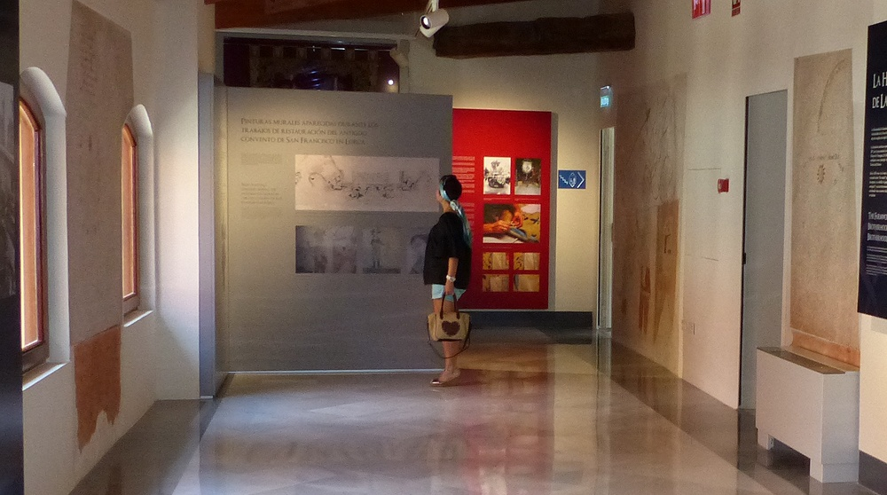
El claustro antes y después de la restauración.

Figura 1. Relox Vertical Meridional DEclinante 28º al Poniente

Reloj de sol vertical declinante 28º al poniente trazado para una latitud de 38º N.

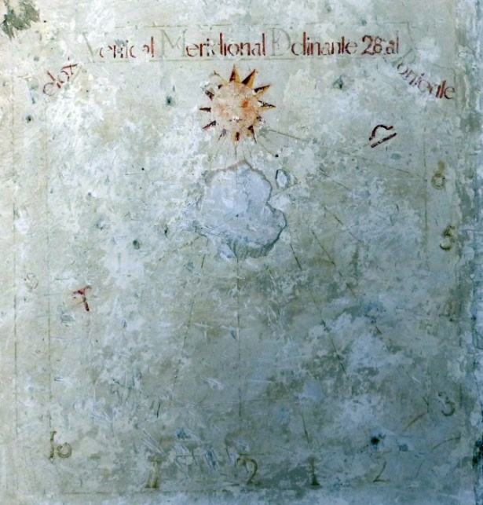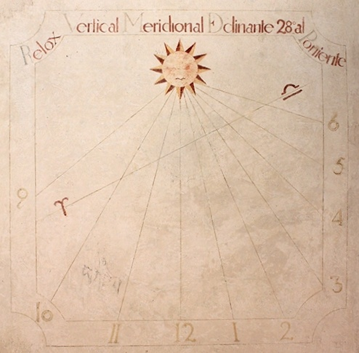
Fig 1. El Relox Vertical Meridional Declinante antes y después de la restauración.

- Marco. Cuadrado de 73 cm de lado y 11cm de ancho, con las cuatro esquinas recortadas en cuarto de círculo, situado a un metro de altura sobre el suelo. Restos de pintura: negro tinto. Sobre el reloj declinante se encuentra la figura 2: el Cuadrante.

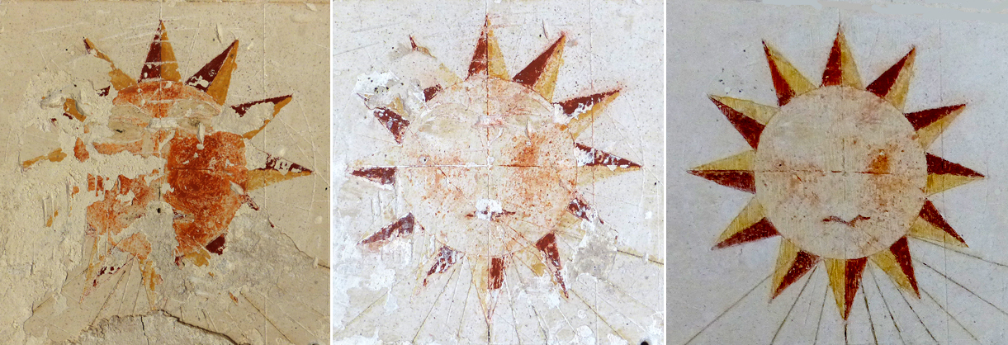Fases de la restauración del círculo distribuidor.

- Superficie de distribución. Estrella de doce puntas decorando el polo. Cara de sol en su interior. Colores: pajizo y encarnado.

- Líneas horarias. De nueve de la mañana a seis de la tarde. Antes de pintarlas se grabaron con líneas muy finas sobre el enlucido de yeso de la pared. Antes de la restauración se distinguían casi todas y algunas de ellas conservaban rastros de color negro tinto.

- Numeración arábiga. Se conservaba lo suficiente para reconstruir la grafía original de todas las cifras: 1 en 'I' romana, 2 de trazo inferior recto, 3 de dos trazos curvos, 4 en vela latina, 5 de trazo superior horizontal ligeramente desarrollado, 6 en espiral cerrada de trazo superior curvado hacia afuera (el 9 ha desaparecido pero sabemos que repite siempre, invertido, la grafía del 6), 8 en bucle abierto (conserva solamente la parte superior), 0 de menor tamaño que las restantes cifras.

Los números de los dos tramos verticales del marco están escritos en posición vertical, los del tramo horizontal están escritos paralelamente a las líneas horarias. Color: negro tinto.

- Líneas de fecha y signos del zodiaco. Conservaba fragmentos de la línea equinoccial con los signos del zodiaco de Libra y Aries. Color: encarnado.

- Inscripción. Ocupa todo el lado superior del marco. "Relox Vertical Meridional DEclinante 28º al Poniente". Letras D y E montadas en la palabra DEclinante. Colores: negro tinto en las mayúsculas iniciales, encarnado en las minúsculas.

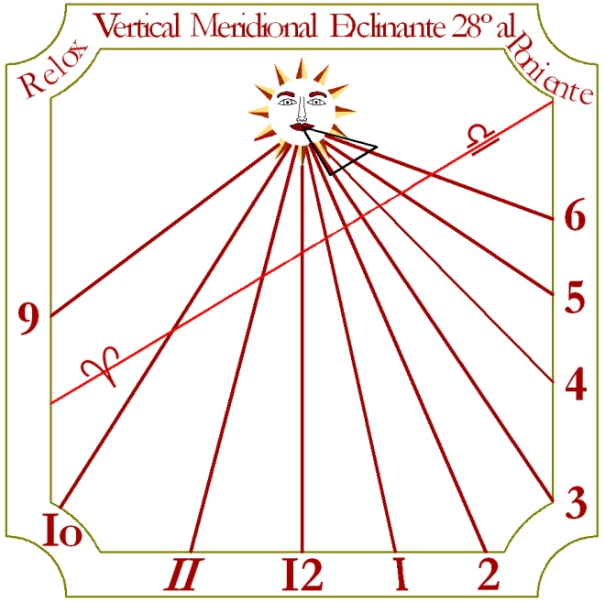
Reconstrucción del Relox Vertical Meridional Declinante a Poniente.

Figura 2. Quadrante Dividido

El cuadrante es un instrumento fundamental para el trazado de los relojes solares ya que con él se toman las medidas de los ángulos que deben formar todas las líneas que se dibujen sobre el plano del reloj. Es uno de los conceptos básicos que se explican al principio de todos los tratados de Gnomónica.

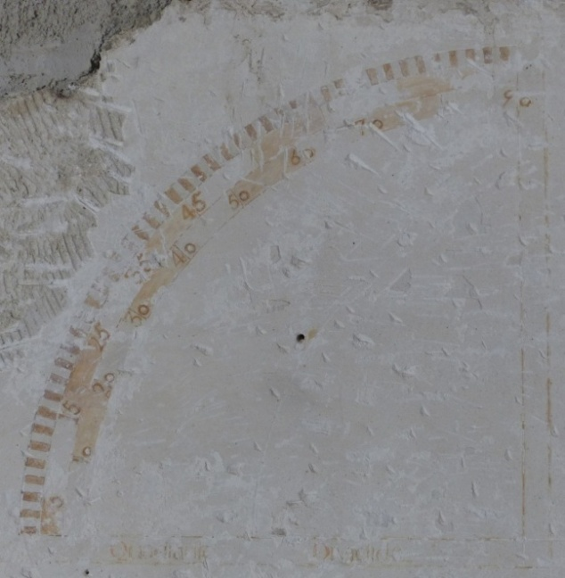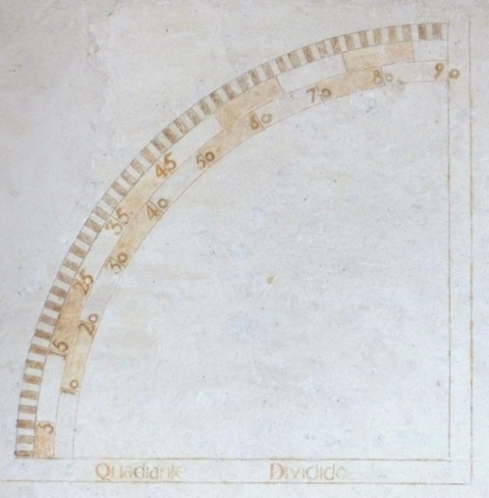

El cuadrante del convento está formado por un cuarto de círculo graduado de grado en grado, desde los 0º a los 90º, con otras dos subdivisiones interiores de 10 en 10 grados que comienza en el 5 la primera y en el 10 la segunda.

Juan de Arphe, en su libro “Varia Commensuracion para la Escultura y la Arquitectura” del año 1773, al igual que hace fray Miguel Rizo en el reloj de sol meridional que veremos más adelante, inicia la explicación del uso del cuadrante dedicándole unos versos, en este caso una octava real, que terminan nombrando “aquella estrella que no se puede navegar sin ella” en clara referencia a la Estrella Polar

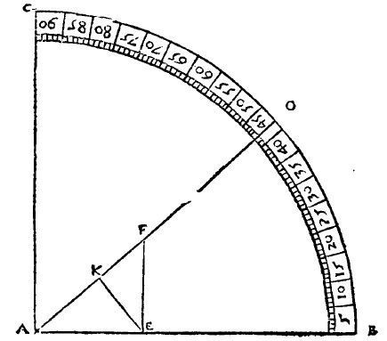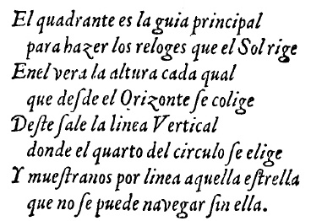
Varia Commensuracion…. – J. de Arphe - 1773

Figura 3. Relox Oriental

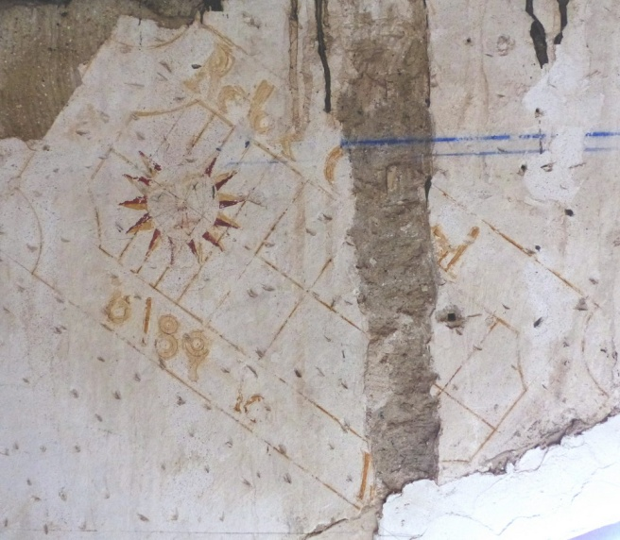

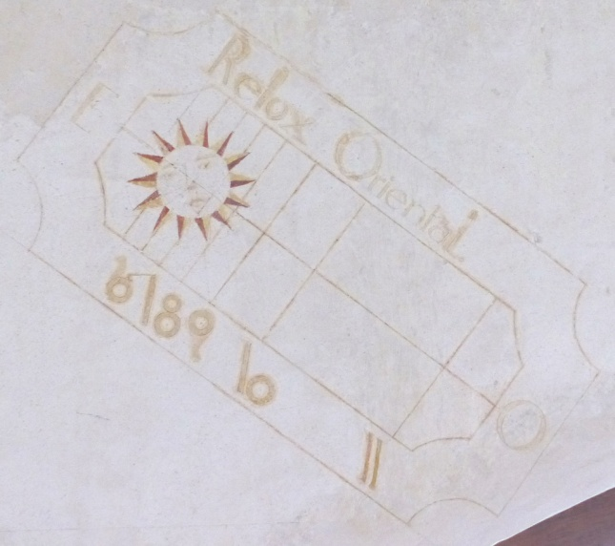
El Relox Oriental antes y después de la restauración

Calculado para 52º de latitud. Formato rectangular inclinado. Antes de pintarlo se grabó con líneas muy finas en el enlucido de la pared. Quedan algunos trazos de estas líneas en el marco, líneas horarias, sol del polo, numeración e inscripción.
- Marco. Rectangular de 52,5cm de largo y de 26,4 cm de ancho con las cuatro esquinas cortadas en cuarto de círculo. Altura sobre el suelo: 183cm.

- Superficie de distribución. Sol humanizado decorando el polo con estrella de 14 puntas, mejor conservado que en los otros dos.

- Líneas horarias. Marca de cuatro a once de la mañana.

- Numeración. Números arábigos de 6 a 11 de la mañana, situados junto al extremo inferior de la línea horaria correspondiente. La grafía de las cifras 6 y 9 se repite en los otros dos relojes.

- Traza. Por la distancia entre las líneas horarias la altura del gnomon teórico sería de 76 mm, y, teniendo en cuenta que carece de orificio, podría ser una varilla ortonormal o tener forma bien de “U” invertida o de “T”.

- Líneas de fecha. Solamente tiene dibujada la línea equinoccial.

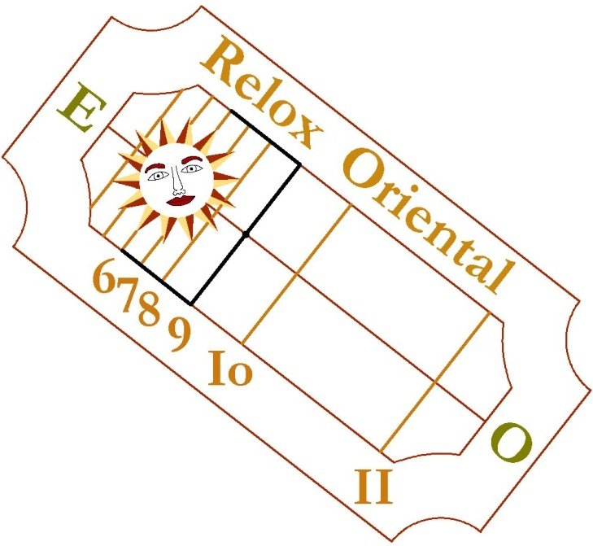
Reconstrucción del Relox Oriental.

- Inscripción en el tramo lateral derecho del marco: "Relox Oriental". En el centro del tramo superior del marco: E. Inicial de "Este" que se completaría con una O, inicial de la palabra "Oeste", en el centro de la parte inferior del marco, tal y como se puede ver en otros relojes de sol de la misma época.
Figura 4. Relox Occidental

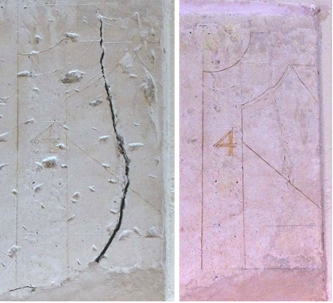
Reloj de sol vertical occidental, calculado para una latitud de 41ºN.

Está situado junto al reloj oriental y tan sólo queda la esquina superior izquierda con un marco doble similar al de los demás y una única línea que termina junto a un número 4. La línea tiene una inclinación de 41º con respecto a la horizontal. Teniendo en cuenta este dato, sólo podemos estar ante un reloj de sol occidental , calculado para una altura de Polo de 41º N, de la misma forma de que el reloj del declinante y el meridional.
Es obvio que cuando se trazó ese reloj, no existía la ventana que se ha “llevado” gran parte de su dibujo.

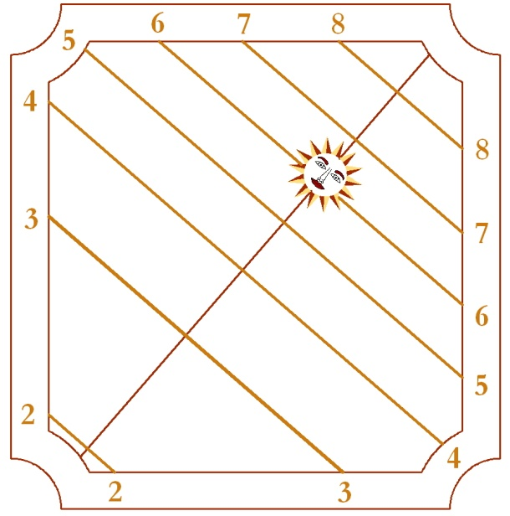
Reconstrucción del Relox Occidental.

Figura 5. Relox Meridional (horas europeas, itálicas, y babilónicas)

Completo y complejo reloj de sol que contiene líneas horarias normales, líneas horarias itálicas, líneas horarias babilónica, líneas de declinación, líneas de azimut y signos zodiacales. Es el único reloj de sol, de todos los localizados por España, que contiene todas estas líneas en un solo cuadrante.

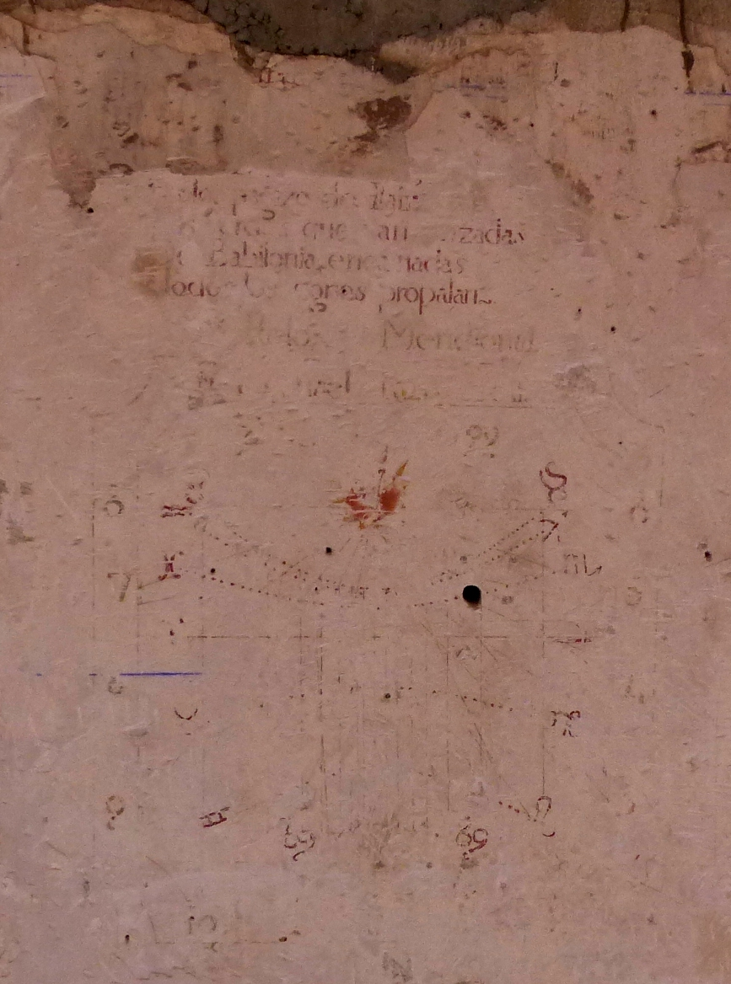
Estado del Relox Meridional antes de la restauración.

En la foto de la página anterior puede apreciarse el estado del Relox de Meridional antes de eliminar algunas capas de encalado que permitieron leer los versos nemotécnicos escritos encima y las inscripciones de autor y año.

Fray Michael Rizo escribió unos versos nemotécnicos sobre este completo reloj de sol que confirman el fin pedagógico del "tratado gnomónico" que pintó en la pared de una de las alas del claustro. La estrofa tenía diez versos. El segundo y el tercero están incompletos, y el primero ha desaparecido. Solamente se conservan los siete últimos versos que son los más significativos, ya que mediante el uso colores permiten al profano interpretar el significado de la maraña de líneas y signos que componen el reloj de sol.

En los libros de la época no era extraño encontrar poesías al comienzo de los capítulos, donde se resumía en pocas líneas su contenido como ya hemos visto con anterioridad en el libro de Juan de Arphe “Varia Conmesuración para la escultura y arquitectura”.

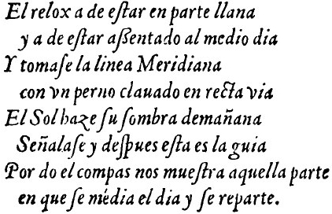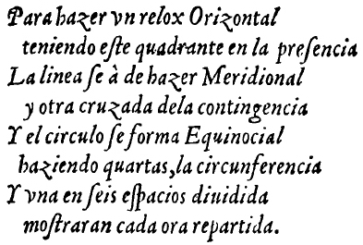

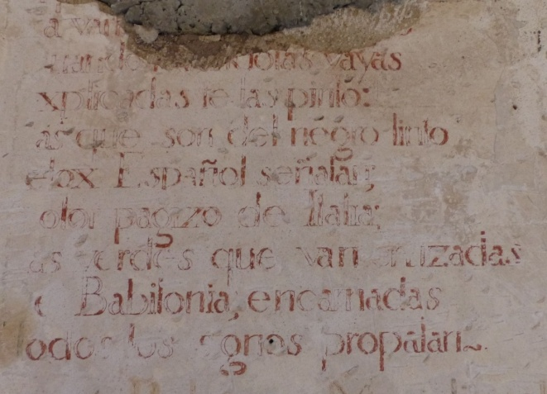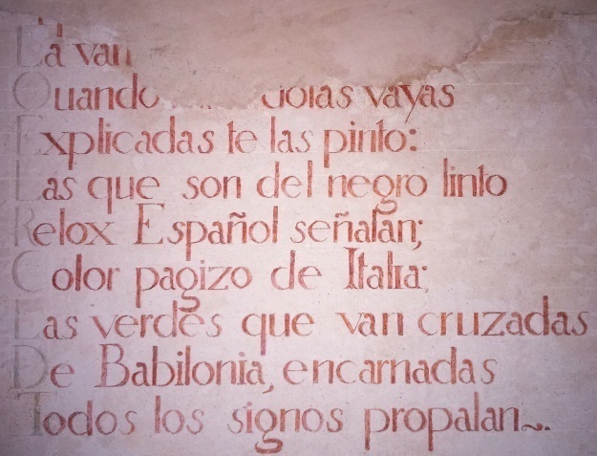
Los versos nemotécnicos antes y después de la restauración.

- Versos nemotécnicos de fray Miguel Rizo escritos sobre el reloj de sol meridional

Interpretación de los colores:

Horas europeas: color negro tinto (ocre amarillo en la actualidad por efecto de la oxidación del pigmento).
Horas itálicas: amarillo pajizo.
Horas babilónicas: verde.
Líneas de fecha punteadas y signos del Zodiaco: encarnado.

Por parecer laberinto
La variedad de sus rayas
Quando mirándolas vayas
Explicadas te las pinto:
Las que son de negro tinto
Relox español señalan;
Color pagizo de Italia;
Las verdes que van cruzadas
De Babilonia, encarnadas
Todos los signos propalan~.

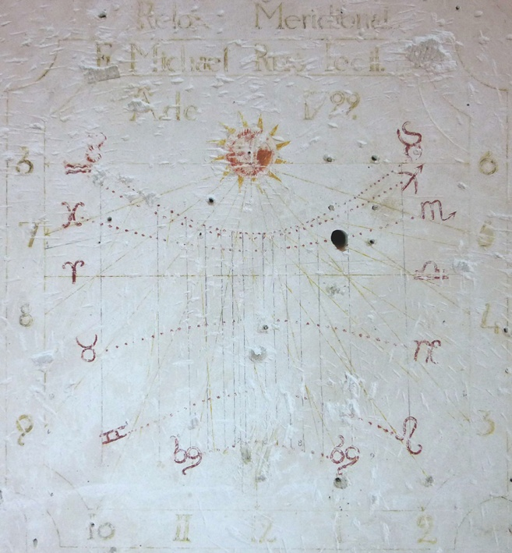
Estado del Relox Meridional después de la limpieza.

- Marco. Rectangular vertical de 75x72,8 cm y 5,5cm de ancho, con las cuatro esquinas recortadas en curva. Situado a 107 cm sobre el suelo. Color: negro tinto.

- Superficie de distribución. Estrella de doce puntas decorando el polo.

- Líneas horarias europeas de color negro tinto terminadas en punta de flecha que permiten determinar la altura de polo; es decir, la latitud para la que fue calculado el reloj.

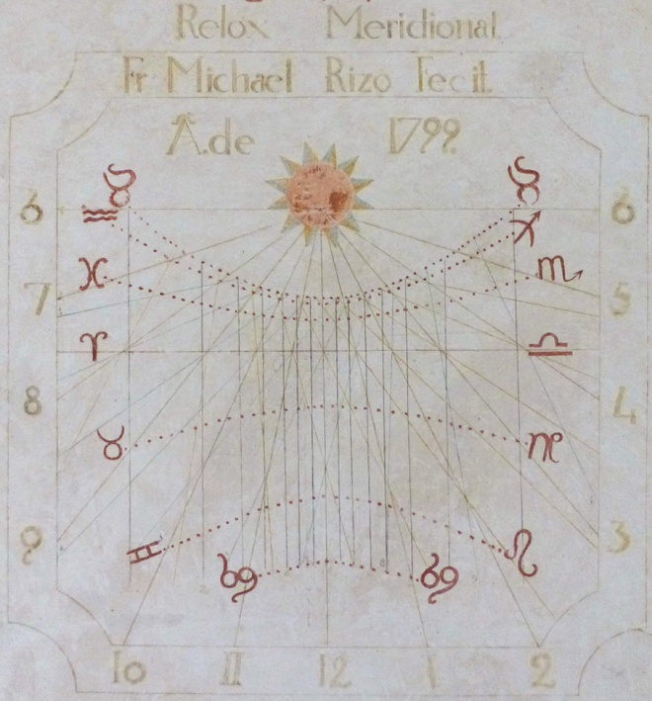 El Relox Meridional tras la restauración.

- Horas itálicas y babilónicas

Estas horas, junto con las temporales, romanas, temporarias o planetarias y las canónicas, forman parte de las horas llamadas históricas y todas ellas han tenido un uso más o menos extendido a lo largo de la historia. Tanto las itálicas como las babilónicas son la veinticuatroava parte del día y se diferencian de las restantes en que comienzan a contarse a partir del orto –cuando nace el día- mientras que las itálicas se cuentan a partir del ocaso del sol –cuando muere el día anterior-. Se suelen representar limitadas por arriba y por abajo por las líneas de lo solsticios de verano e invierno.

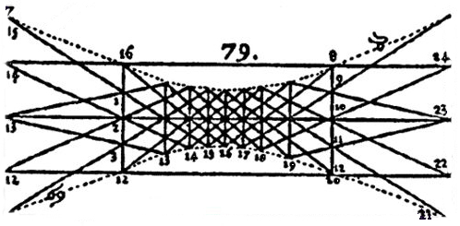
Representación de las horas itálicas y babilónicas según Tosca.

- Líneas de azimut

Según Tosca, las líneas de azimut o Círculos Verticales o simplemente Azimudes en los relojes solares, son los círculos máximos, que pasando por el Zenith y el Nadir, dividen el horizonte en partes iguales, y por consiguiente tienen con él el mismo respecto que los círculos de las horas Astronómicas tienen con la equinoccial; porque así como estos pasan por los polos de la equinoccial, aquellos pasan por los polos del horizonte que son el Zenith y el Nadir.

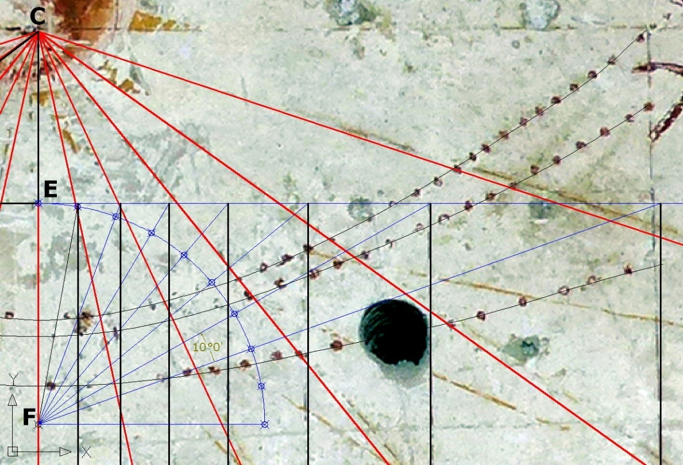
Cálculo de las líneas de azimut por el método de Tosca (A. Cañones).

- Líneas de fecha (calendario) y signos del Zodiaco. Líneas discontinuas dibujadas con puntos, excepto la equinoccial que es continua. Serie de signos del zodiaco completa. Color: encarnado.
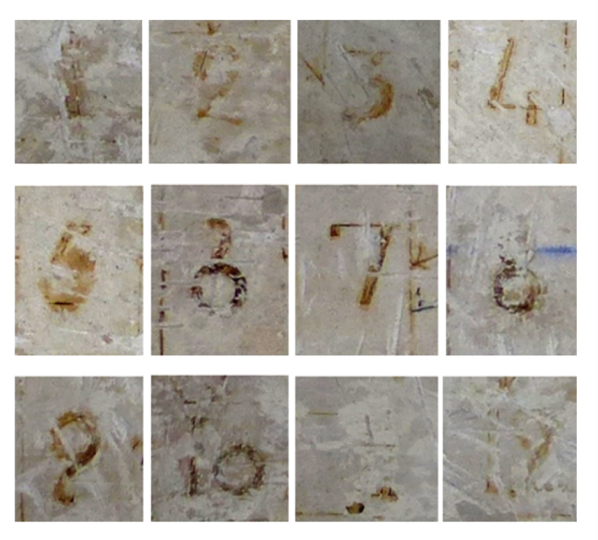
Fig 1. Detalle. Grafía de la numeración.

- Numeración. Números arábigos. Presenta algunas diferencias en la grafía respecto al reloj de sol declinante. Color: negro tinto.

1 en I romana, 2 de trazo inferior recto, 3 de trazo superior recto, 4 abierto, 5 con el trazo superior horizontal ligeramente desarrollado, 6 y 9 de extremos enrollados hacia afuera, 8 en bucle cerrado, 0 de menor tamaño que las restantes cifras

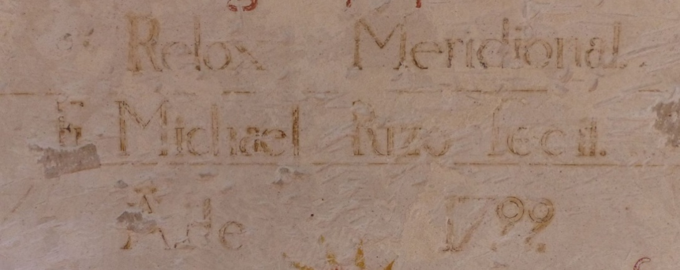

- Inscripciones en color negro tinto.

Sobre el marco: "Relox Meridional".
En el interior del tramo superior del marco: "Fr. Michael Rizo fecit".
Bajo el tramo superior del marco: "A de 1799", la letra A con una virgulilla sobre el vértice.

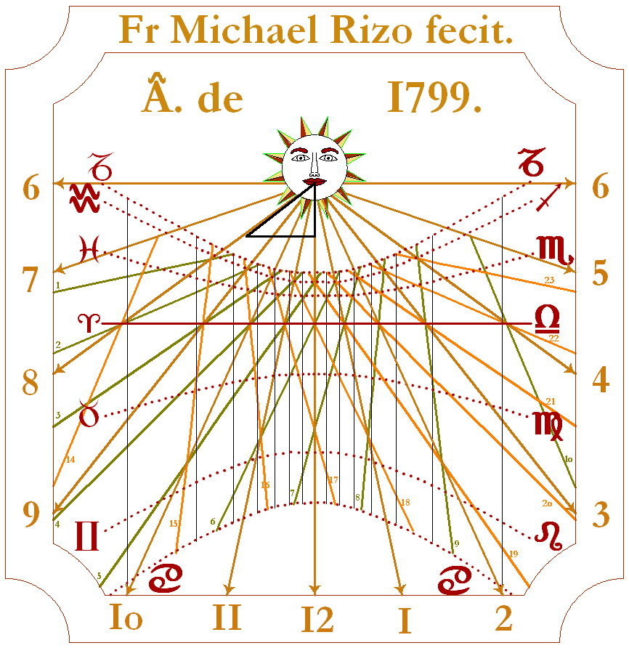
Reconstrucción del Reloj Meridional.

Figura 6. Trígono

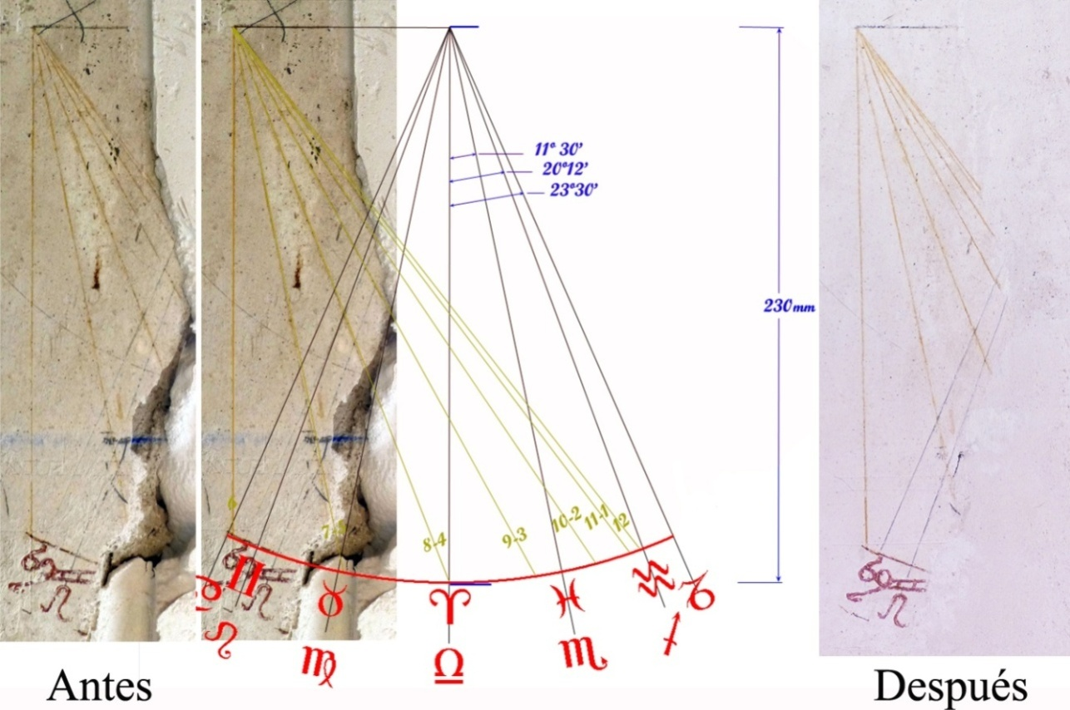

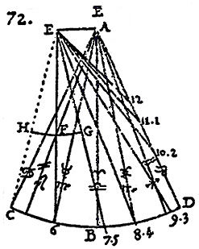
También llamado “Radio de los signos” o “Zodíaco radioso” por el Doctor Thomas Vicente Tosca en su “Tratado de la Gnomonica ú de la Theorica, y practica de los Reloxes de Sol” publicado en Valencia en 1727. Es una herramienta importante para el diseño de todo reloj de sol que incluya líneas de fecha. El trígono se comenzó a utilizar en Europa en el siglo XVI.

El trazado de las líneas horarias en los relojes no es complicado. Geométricamente puede hacerse de varias formas, y si se utiliza la trigonometría, la formulas empleadas son relativamente sencillas. Cosa distinta es el trazado de las líneas de fechas ya que la formulación se complica al tener que recurrir a la trigonometría esférica. Gráficamente, y gracias al trígono, se facilita el trazado de las líneas de fechas salvando el escollo anterior. El precursor del trígono es el “menaeus”, ya utilizado por Vitrubio (s. I a. C.) en la construcción de un reloj de sol en su obra “De Architectura”. Para el espaciado de las líneas del trígono se recurre a un círculo segmentado con las fechas, similar al “meaeus”.

Una característica importante del trígono es que éste no varía con la latitud en la que se coloque el reloj de sol. Los ángulos que separan las distintas líneas interiores y exteriores son solo función de la declinación del Sol en relación con el ecuador celeste en las distintas fechas, con los solsticios en los bordes y los equinoccios en la línea central.

Tosca contempla tres maneras de cómo utilizar el trígono para trazar las líneas de fechas, siendo la tercera la que está pintada en la pared del convento. En ella se recurre al uso de líneas auxiliares que son las que se ven a la izquierda del trígono. Es la intersección de éstas con las otras las que definen el trazado (método detallado en la proposición IX, capítulo II, libro III de su Tratado).
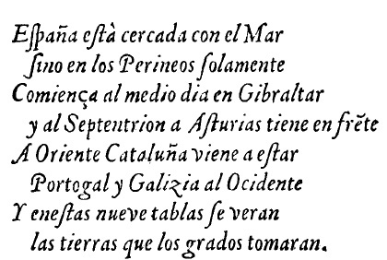

España está cercada con el Mar
Sino en los Pirineos solamente
Comienza al mediodía en Gibraltar
y al Septentrión a Asturias tiene enfrente
A Oriente a Cataluña viene a estar
Portugal y Galicia a Occidente
Y en estas nueve tablas se verán
las tierras que los grados tomarán

Poesía con que Juan de Arphe prologa sus 9 tablas de latitudes para las poblaciones de España.
Torrevieja (Alicante) – Primavera 2015

CRÉDITOS

Antonio J. Cañones Aguilar: trabajo de campo, redacción de informes, interfaces del grupo de expertos gnomónicos con los clientes y restauradores, diseños CAD de los relojes y las fotografías de este artículo. Pedro Novella: gran parte de la descripción de las figuras gnomónicas y estudio de las grafías. Luis E. Vadillo Sacristán: Trígono. Jacinto del Buey Pérez: tipología de relojes. José Antonio Pérez Rubio: trabajo de campo. Sylvana Sánchez, trabajo de campo y asesoramiento cromático.

BIBLIOGRAFÍA

-ARFE Y VILLAFAÑE, Juan de. "De Varia Commensuracion para la Esculptura y Arquitectura", Andrea Pescioni y Juan de León, 1585 primera edición. A partir de la cuarta edición (Miguel Escribano, Madrid, 1736) se incluye la conocida 'addicción' de Pedro Enguera que amplía bastante el contenido del libro en lo relacionado con los relojes solares.
- DE LA HOZ, Juan de Dios. Revista Clavis, nº 8. CRÓNICA DE LAS ÚLTIMAS OBRAS PARA LA RESTAURACIÓN DEL ANTIGUO CONVENTO DE SAN FRANCISCO EN LORCA, 2015.
- ESTEVE SECALL, Carlos. "¿Existió alguna vez, en España, una escuela de Gnomónica?", AARS Analema 37, 2003.
- ESTEVE SECALL, Carlos. “El cuadrante solar del Real Monasterio de San Jerónimo de Granada”, Universidad de Granada, 2006
- HOZ, Juan de Dios de la. Lavila Arquitectos S.L.P. "Crónica de las últimas obras para la restauración del antiguo convento de San Francisco en Lorca", descripción del proyecto de recuperación arquitectónica del convento en 2014-2015, Revista Clavis num. 8, 2014, Concejalía de Cultura y Festejos del Ayuntamiento de Lorca.
- ROIZ, Pedro. “Libro de Reloges Solares”, Pedro de Huete, Valencia, 1575
- SOLER GAYÁ, Rafael. “Diseño y construcción de relojes de Sol y de Luna. Métodos gráficos y analíticos”. Colegio de Ingenieros de Caminos, Canales y Puertos. Madrid, 1997.
- TOSCA, Thomas Vicente.” Tratado de la Gnomonica ú de la Theorica, y practica de los Reloxes de Sol”, Antonio Marín, Madrid, 1727

